**Entrevista: Nº 1**

**Integrante: Karina Ugarte**



**Entrevistado: Olga Arronez Vilguez**

**Edad: 92 años**

**Vida Afectiva**

- Como se siente ser adulto mayor. Le gusta cumplir años, sí o no, ¿Por qué?

*Siente que da mucho trabajo a su hija*

- Con quienes vive y con quienes le  gustaría vivir. ¿Extraña a sus familiares?

*Con su hija, quiere hacerlo hasta que se vaya con Dios*

- Que es lo que más le gusta de las personas que la tratan y que es lo

  que más le disgusta (ya sea en sus hogares o en los asilos).

*Le gusta la franqueza, que su gente le cuente sus penas pero no le gusta que sean renegonas sino positivas.*

- Como le gustaría que lo llamaran y lo consideren.

*Olguita*

- Que recuerda de su pasado y cómo ve su futuro de aquí a tres años.

*No contestó*

**Vida Cotidiana**

- Cuales es su rutina diaria, tiene algún programa de actividades diarias.

*Desde que la operaron, está en reposo, no puede hacer nada, antes le gustaba cocinar.*

- Se sociabiliza, tiene grupo de amigos o actividades recreativas.

*Sus amigas la van a visitar, pero solo cuando esta su hija porque si se queda sola no abre la puerta*

- Se siente útil, sigue teniendo algún tipo de responsabilidad.

*Le gusta mucho aconsejar a la gente, se preocupa porque su hija tiene que ver siempre por ella.*

- Depende económicamente de algún familiar, del gobierno o alguna entidad.

*De su pensión y de su hija*

**Cuidados de Salud Integral**

- Que enfermedades padece de manera permanente.

*Tristeza porque no se siente útil.*

- Tiene algún tipo de limitación física o de salud.

*Se siente normal*

- Cuenta con algún tipo de tratamiento o cuidado especial.

*Los de su edad*

- En que campo creen que necesitan algún apoyo o asesoría especial (salud, aseo, nutrición, etc.).

*No indica*

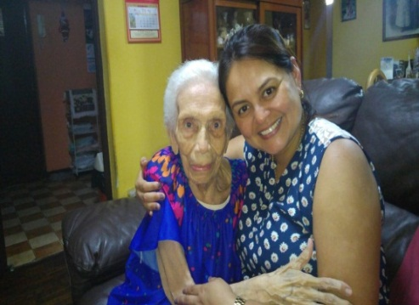

**Entrevista: Nº 2**

**Integrante: Karina Ugarte**

**Entrevistado : Alfredo Franco**

**Edad: 71 años**

**Vida Afectiva**

- Como se siente ser adulto mayor. Le gusta cumplir años, sí o no, ¿Por qué?.

*Se siente una persona con mucha experiencia, cuando piensa en la tercera edad y que cumple años se siente triste porque inician las enfermedades*

- Con quienes vive y con quienes le  gustaría vivir. ¿Extraña a sus familiares?.

*Con mi esposa.*

- Que es lo que más le gusta de las personas que la tratan y que es lo

  que más le disgusta (ya sea en sus hogares o en los asilos).

*Le gusta que lo atiendan. Le disgusta que lo traten como anciano.*

- Como le gustaría que lo llamaran y lo consideren.

*Alfredo*

- Que recuerda de su pasado y cómo ve su futuro de aquí a tres años.

*Se ve en el cementerio*

**Vida Cotidiana**

- Cuales es su rutina diaria, tiene algún programa de actividades diarias.

*Se levante temprano, toma desayuno, lee periódicos en la computadora, ve películas y realiza otras actividades.*

- Se sociabiliza, tiene grupo de amigos o actividades recreativas.

*No es muy sociable.*

- Se siente útil, sigue teniendo algún tipo de responsabilidad.

*Si tiene todas las responsabilidades de un jefe de familia para con su esposa*

- Depende económicamente de algún familiar, del gobierno o alguna entidad.

*No*

**Cuidados de Salud Integral Física**

- Que enfermedades padece de manera permanente.

*Artrosis, presión alta.*

- Tiene algún tipo de limitación física o de salud.

*No.*

- Cuenta con algún tipo de tratamiento o cuidado especial.

*No.*

- En que campo creen que necesitan algún apoyo o asesoría especial (salud, aseo, nutrición, etc.).

*En asesoría legal, como dejar herencias.*

**Entrevista: Nº 3**

**Integrante: Milagros Arangurí Reaño**

**Entrevistado : Sra. Celia Cuentas Pinto**

**Edad: 89 años**

**Vida Afectiva**

- Como se siente ser adulto mayor. Le gusta cumplir años, sí o no, ¿Por qué?

*Siente que le gustaría seguir siendo joven, porque así era más feliz.*

- Con quienes vive y con quienes le  gustaría vivir. ¿Extraña a sus familiares?

*Con su hermana mayor de 89 años, y no extraña a sus familiares porque siempre*

*la están visitando*

- Que es lo que más le gusta de las personas que la tratan y que es lo

  que más le disgusta (ya sea en sus hogares o en los asilos).

Me gustan cuando me dan amor, cariño y alegría, me molesta cuando me ignoran.

- Como le gustaría que lo llamaran y lo consideren.

Si se pueden referir a mi como una persona adulta, pero que me llamen por mi nombre Celia o Mami Celia.

- Que recuerda de su pasado y cómo ve su futuro de aquí a tres años.

Que yo podía hacer todas mis cosas manejaba, salía por aquí y por allá, espero recuperar todas mis facultades porque estoy en tratamiento de la columna.

**Vida Cotidiana**

- Cuales es su rutina diaria, tiene algún programa de actividades diarias.

Si me levanto y veo que se sirva el desayuno, luego veo que se va a cocinar y preparamos el almuerzo, hago mi siesta después del almuerzo, veo televisión cenamos y ha descansar.

- Se sociabiliza, tiene grupo de amigos o actividades recreativas.

Sí, tengo mis amigas del Taichí, mis amigas del Rosario de la Iglesia.

- Se siente útil, sigue teniendo algún tipo de responsabilidad.

Sí, yo cumplo mi función como administradora de la casa, esa es mi responsabilidad y debo ver que se les va a dar de comer a las personas, que me cuidan a mí y a mi hermana.

- Depende económicamente de algún familiar, del gobierno o alguna entidad.

*Dependo de mi Seguro de Pensiones y de Salud del Ejercito del Perú, por ser viuda de militar.*

**Cuidados de Salud Integral**

- Que enfermedades padece de manera permanente.

Siempre debo cuidar mi presión arterial. Sufro de una fuerte desviación de la columna

- Tiene algún tipo de limitación física o de salud.

No puedo hacer movimientos bruscos ni caminar con rapidez, por una fuerte desviación de la columna.

- Cuenta con algún tipo de tratamiento o cuidado especial.

*Si estoy en terapias para la columna*

- En que campo creen que necesitan algún apoyo o asesoría especial (salud, aseo, nutrición, etc.).

*En salud siempre es bueno saber.*

**Entrevista: Nº 4**

**Integrante: Milagros Arangurí Reaño**

**Entrevistado : Sr. Augusto López Ancaya**

**Edad: 82 años**

**Vida Afectiva**

- Como se siente ser adulto mayor. Le gusta cumplir años, sí o no, ¿Por qué?

*Tengo que reconocer que soy un adulto mayor, pero no me gusta que nos diferencien. No importa la edad porque como dice el dicho “nadie sabe cuándo se acuesta joven y cuando amanece anciano”*

- Con quienes vive y con quienes le  gustaría vivir. ¿Extraña a sus familiares?

*Vivo con mi esposa con mi hija mayor y dos nietos, lo cual es una bendición porque tenemos el cuidado y cariño de ellos incluyendo sus travesuras.*

- Que es lo que más le gusta de las personas que la tratan y que es lo

  que más le disgusta (ya sea en sus hogares o en los asilos).

*Que nos siguen guardando el respeto y la consideración que había antes a la persona adulta, no me gusta que ahora mucha gente ya no tenga respeto por la autoridad de ningún tipo y eso se aprende desde la casa.*

- Como le gustaría que lo llamaran y lo consideren.

*Que me llamen por mi nombre y que me consideren como una persona que ha vivido tantas cosas que me gustaría que la gente joven supiera como puede ser de dura la vida pero también como ahora que ya estoy viejo me siento recompensado, por todo lo que he hecho y lo que he cosechado.*

- Que recuerda de su pasado y cómo ve su futuro de aquí a tres años.

Huyy recuerdo tantas cosas, yo he compartido con todo tipo de personas desde gente muy humilde hasta gente que tenía mucho dinero poder y yo trataba de adaptarme a cada situación para poder encajar ahora me siento tranquilo porque realmente no hay nada como el amor auténtico de tu familia, por eso no sé cómo me ira más adelante pero ahora estoy bien.

**Vida Cotidiana**

- Cuales es su rutina diaria, tiene algún programa de actividades diarias.

Yo complemento las tareas del hogar ayudando a mi esposa, si hay que picar las verduras pico, ordeno la sala, ayudo con la limpieza, lo que haga falta, entre mi esposa yo hacemos las cosas de la casa y nos divertimos y también descansamos.

- Se sociabiliza, tiene grupo de amigos o actividades recreativas.

Yo era muy sociable me iba de juerga con mis compañeros de trabajo, pero ahora no, estoy más tranquilo con mi esposa, más bien tenemos la posibilidad de viajar al interior y reencontrarnos con la familia. Disfrutamos mucho de esos viajes.

- Se siente útil, sigue teniendo algún tipo de responsabilidad.

Si porque yo ayudo en la casa ya no con las mismas responsabilidades, pero igual sigo viendo por la casa y sobre todo por la salud de mi esposa, pero ya con apoyo de los hijos.

- Depende económicamente de algún familiar, del gobierno o alguna entidad.

Tengo mi pensión pero igual dependo en gran parte del cuidado de mi hija mayor que vive con nosotros, pero ella también depende de nosotros porque estamos con sus hijos cuando ella se va a trabajar.

**Cuidados de Salud Integral**

- Que enfermedades padece de manera permanente.

De la presión arterial y del corazón.

- Tiene algún tipo de limitación física o de salud.

Tenemos las limitaciones de la vejez, pero nada más, ya no podemos correr o caminar a la misma velocidad, pero estamos operativos.

- Cuenta con algún tipo de tratamiento o cuidado especial.

Si he sido operado dos veces del corazón, pero ando con el corazón contento jajaja.

- En que campo creen que necesitan algún apoyo o asesoría especial (salud, aseo, nutrición, etc.).

Por ahora no necesito ningún tipo de asesoría, mis hijos siempre están al tanto y a mí me gusta leer mucho así que a veces estoy más informado que ellos y muchos jóvenes, a los cuales les falta mucha cultura general, ¿ha visto usted?.

**Entrevista: Nº 5**

**Integrante: Gian Carlo Miñope Pisfil**

**Entrevistado : Manuel**

**Edad: 74**

**Vida Afectiva**

- Como se siente ser adulto mayor. Le gusta cumplir años, sí o no, ¿Por qué?

Se siente una persona contenta, cuando piensa en la tercera edad y que cund cumple años se siente triste porque no tiene a todos sus hijos juntos.

- Con quienes vive y con quienes le  gustaría vivir. ¿Extraña a sus familiares?

Con su hermano, menor de 73 años y le gustaría vivir con todos sus hijos

- Que es lo que más le gusta de las personas que la tratan y que es lo

  que más le disgusta (ya sea en sus hogares o en los asilos).

Le gusta el respeto, sinceridad. Le disgusta la mentira y la traición*.*

- Como le gustaría que lo llamaran y lo consideren.

*Manuel, que lo consideren como una persona normal.-.*

- Que recuerda de su pasado y cómo ve su futuro de aquí a tres años.

La muerte de su hijo en un accidente, ver unida a su familia.

**Vida Cotidiana**

- Cuales es su rutina diaria, tiene algún programa de actividades diarias.

Si me levanto tomo desayuno, salgo todos los días al mercado a ver que se va a cocinar, preparan el almuerzo, salgo a caminar por la cuadra.

- Se sociabiliza, tiene grupo de amigos o actividades recreativas.

No, estoy más pendiente a mi casa.

- Se siente útil, sigue teniendo algún tipo de responsabilidad.

No tengo responsabilidades, mis hijos ya están mayores. Si me siento útil para realizar actividades ligeras.

- Depende económicamente de algún familiar, del gobierno o alguna entidad.

Seguro de vida

Propina de mis hijos

**Cuidados de Salud Integral**

- Que enfermedades padece de manera permanente.

*Próstata*

*Diabetes hace 3 años*

- Tiene algún tipo de limitación física o de salud.

No

- Cuenta con algún tipo de tratamiento o cuidado especial.

*Se cuida independientemente*

- En que campo creen que necesitan algún apoyo o asesoría especial (salud, aseo, nutrición, etc.).

Salud

Nutrición para cuidar su alimentación daría.

**Entrevista: Nº** 6



**Integrante: Gian Carlo Miñope Pisfil**

**Entrevistado : Carmen**

**Edad: 78**

**Vida Afectiva**

- Como se siente ser adulto mayor. Le gusta cumplir años, sí o no, ¿Por qué?

Me siento normal como todas las personas, me siento especial cada vez uqe cumplo años.

- Con quienes vive y con quienes le  gustaría vivir. ¿Extraña a sus familiares?

Vivo con mis hijos menores, me gustaría vivir con todos en i casa.

- Que es lo que más le gusta de las personas que la tratan y que es lo

  que más le disgusta (ya sea en sus hogares o en los asilos).

Me gusta que me respeten que me traten de igual a igual, me disgusta las mentiras y la traición

- Como le gustaría que lo llamaran y lo consideren.

Carmencita, mis hijos me engríen mucho.

- Que recuerda de su pasado y cómo ve su futuro de aquí a tres años.

Recuerdo todos los momentos lindos que he pasado en mi pasado en mi tierra, me veo más débil.

**Vida Cotidiana**

- Cuales es su rutina diaria, tiene algún programa de actividades diarias.

Prepararles el desayuno a mis hijos para el trabajo, salir a hacer las compras para el almuerzo, y por las tardes descansar en casa.

- Se sociabiliza, tiene grupo de amigos o actividades recreativas.

Salgo con mis amigas cada vez que puedo o me comunican.

- Se siente útil, sigue teniendo algún tipo de responsabilidad.

Si me siento útil para mi hogar, que mis hijos no se vallan sin tomar desayuno

- Depende económicamente de algún familiar, del gobierno o alguna entidad.

Seguro de mi esposo, y las propinas de ms hijos.

- En que piensa usted que podría desenvolverse vienen la actualidad, que le gusta hacer

aparte de sus tareas rutinarias.

Me gusta cocer pero por su edad ya no veo muy bien.

**Cuidados de Salud Integral**

- Que enfermedades padece de manera permanente.

No escuchó perfectamente

Desclasificación de huesos

- Tiene algún tipo de limitación física o de salud.

No

- Cuenta con algún tipo de tratamiento o cuidado especial.

No

- En que campo creen que necesitan algún apoyo o asesoría especial (salud, aseo, nutrición, etc.).

La mala alimentación acaba las personas.

**Entrevista: Nº 07**

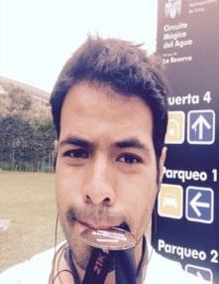

**Integrante: Bruno Passano Chávez**

**Entrevistado : Dina Ochoa Zegarra**

**Edad: 89 años**

**Vida Afectiva**

- Como se siente ser adulto mayor. Le gusta cumplir años, sí o no, ¿Por qué?

No, me siento cansada para varias cosas y pienso que estoy enferma aunque dicen que estoy bien.

- Con quienes vive y con quienes le  gustaría vivir. ¿Extraña a sus familiares?

Vivo con mis sobrinos, ellos son mi familia. Me gustaría visitar a mis otros sobrinos o que me visiten

- Que es lo que más le gusta de las personas que la tratan y que es lo

  que más le disgusta (ya sea en sus hogares o en los asilos).

Me atienden, cuidan y se preocupa por mí. A veces no los escucho bien o me olvido de las cosas, tengo que esperar que ellos me digan algo para hacerlo.

- Como le gustaría que lo llamaran y lo consideren.

Me llaman tía Dina, casi siempre me consultan lo que van a hacer pero no me consideran mucho porque ya no puedo hacer bien las cosas.

- Que recuerda de su pasado y cómo ve su futuro de aquí a tres años.

Cuidar a mis sobrinos cuando eran chiquitos, no sé cómo será. Lo que Dios quiera.

**Vida Cotidiana**

- Cuales es su rutina diaria, tiene algún programa de actividades diarias.

Hago lo de siempre, ayudo en cosas de la casa y salgo a caminar por la tarde para hacer ejercicio con bastón porque tengo miedo de caerme.

- Se sociabiliza, tiene grupo de amigos o actividades recreativas.

Hablo con mi prima pero ya no escucho muy bien, salgo a caminar y veo televisión.

- Se siente útil, sigue teniendo algún tipo de responsabilidad.

Si, hago algunas cosas que puedo como ayudar en la cocina y sacar la basura todos los días.

- Depende económicamente de algún familiar, del gobierno o alguna entidad.

Tengo mis ahorros y alguien los maneja por mí, aparte mis sobrinos me ayudan para que alguien me atienda o ayude.

- En que piensa usted que podría desenvolverse vienen la actualidad, que le gusta hacer

aparte de sus tareas rutinarias.

No sé, a veces me olvido de las cosas y me canso rápido

**Cuidados de Salud Integral**

- Que enfermedades padece de manera permanente.

Tengo la presión y artritis, me duelen las piernas y la espalda cuando hace frio.

- Tiene algún tipo de limitación física o de salud.

No escucho bien y a veces pierdo el equilibrio, me he caído varias veces.

- Cuenta con algún tipo de tratamiento o cuidado especial.

No, voy a hacerme ver cada 6 meses y me dicen que estoy bien y me cuido en comer cosas.

- En que campo creen que necesitan algún apoyo o asesoría especial (salud, aseo, nutrición, etc.).

Me gustaría que me revisen de salud y nutrición, a veces me siento cansada y me da sueño o voy muchas veces al baño.

**Entrevista: Nº 08**

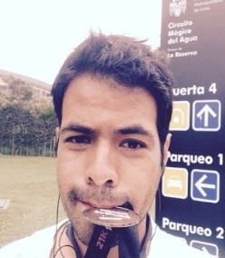**Integrante: Bruno Passano Chávez**

**Entrevistado : Carmen Béjar Zegarra**

**Edad: 74 años**

**Vida Afectiva**

- Como se siente ser adulto mayor. Le gusta cumplir años, sí o no, ¿Por qué?

Me siento bien, hago mis cosas sola. Cumplo años este mes y quiero hacer una fiesta con mi familia y celebrarlo.

- Con quienes vive y con quienes le  gustaría vivir. ¿Extraña a sus familiares?

Vivo con mis sobrinos y mi media hermana, me gustaría ver más a mis otros sobrinos que viven lejos, que me vengan a visitar o almorzar o salir a pasear.

- Que es lo que más le gusta de las personas que la tratan y que es lo

  que más le disgusta (ya sea en sus hogares o en los asilos).

Yo hago mis cosas sola, ellos a veces me atienden en especial cuando estoy mal me llevan al hospital o hacerme ver. Son cariñosos conmigo, no me gusta que a veces cuando quiero salir no me acompañan pero sino yo salgo sola

- Como le gustaría que lo llamaran y lo consideren.

Me dicen tía o Carmen, me gustaría salir más que me lleven de paseo a algún ligar

- Que recuerda de su pasado y cómo ve su futuro de aquí a tres años.

Recuerdo trabajar y viajar mucho, salir a pasear, conocer sitios, salir con mis primos, hermanos y sobrinos. Quisiera viajar a visitarlos y ver a mis sobrinos grandes

**Vida Cotidiana**

- Cuales es su rutina diaria, tiene algún programa de actividades diarias.

Trabajar, hacer mis compras, cocinar, pasear. Me aburro si me quedo en casa me gusta salir y conversar o pasear en alguna tienda.

- Se sociabiliza, tiene grupo de amigos o actividades recreativas.

Hablo con los vecinos o las personas que vienen a mi negocio (tienda abarrotes), salgo a pasear y de compras siempre que puedo o tengo que hacer algo.

- Se siente útil, sigue teniendo algún tipo de responsabilidad.

Siempre tengo que hacer algo y estoy ocupada, cuando tengo tiempo libre aprovecho en visitar familia o ir a pasear.

- Depende económicamente de algún familiar, del gobierno o alguna entidad.

Soy jubilada y recibo una pensión, aparte tengo un negocio chico y de eso vivo.

- En que piensa usted que podría desenvolverse bien en la actualidad, que le gusta hacer

aparte de sus tareas rutinarias.

Tengo mi negocio, hago mis cosas, me gustaría poder viajar y salir a pasear como antes, visitar a mi familia

**Cuidados de Salud Integral**

- Que enfermedades padece de manera permanente.

Sufro de la presión (HTA), de los bronquios y alergia, tengo que ir siempre al seguro a hacerme ver.

- Tiene algún tipo de limitación física o de salud.

Sufro de hemiplejia, tengo problemas para caminar.

- Cuenta con algún tipo de tratamiento o cuidado especial.

Tengo que chequearme todos los meses y sigo mi tratamiento

- En que campo creen que necesitan algún apoyo o asesoría especial (salud, aseo, nutrición, etc.).

En mi salud para estar bien y que me ayuden en algunas cosas diarias

**Entrevista: Nº 9**

**Integrante: Abigail Coronel**

**Entrevistado : Gerardo Cano Olivares**

**Edad: 72**

**Vida Afectiva**

- Como se siente ser adulto mayor. Le gusta cumplir años, sí o no, ¿Por qué?

Se siente como una persona con limitaciones para realizar algunas actividades como caminar, correr o cuando sube a los *autobuses* aunque a veces le ceden los asientos.

- Con quienes vive y con quienes le  gustaría vivir. ¿Extraña a sus familiares?

Actualmente vive en Callao con su esposa e hija. Hoy en día extraña a sus familiares ya que tenían la costumbre de hacer reuniones, paseos y vacaciones.

- Que es lo que más le gusta de las personas que la tratan y que es lo que más le disgusta (ya sea en sus hogares o en los asilos).

Que aun exista gente que les ayude por ser una persona mayor y que su hija siempre este apoyándola.

- Como le gustaría que lo llamaran y lo consideren.

Le gustaría que siempre lo recuerden por su nombre “Gerardo”.

- Que recuerda de su pasado y cómo ve su futuro de aquí a tres años.

Recuerda mucho las reuniones, paseos y vacaciones con su esposa y su hija, y de aquí a cinco años solo pide tener la oportunidad de seguir caminando, lo que más le dolería es perder las fuerzas de las piernas.

**Vida Cotidiana**

- Cuales es su rutina diaria, tiene algún programa de actividades diarias.

Salir a caminar, ordenar su cuarto, recoger el periódico y leer durante el día, a veces lavar mi ropa y cuando su hija tiene tiempo conversar con ella.

- Se sociabiliza, tiene grupo de amigos o actividades recreativas.

Le gusta salir al parque a leer el periódico y a veces se encuentra con sus amigos y se pone a conversar con ellos.

- Se siente útil, sigue teniendo algún tipo de responsabilidad.

Si porque ayuda en caso a su hija y a su nieto en algunas cosas que ellos le permite realizar y le gusta lavar su ropa.

- Depende económicamente de algún familiar, del gobierno o alguna entidad.

Si depende de la pensión de su hija y también tiene un seguro que le ayuda.

**Cuidados de Salud Integral**

- Que enfermedades padece de manera permanente.

Sufre de la enfermedad en los riñones, artrosis, cálculos y con respecto a su presión.

- Tiene algún tipo de limitación física o de salud.

Si a veces le duele mucho los brazos las piernas ya que tiene artritis y eso no le permite caminar.

- Cuenta con algún tipo de tratamiento o cuidado especial.

Si medicamentos para dolores de huesos.

- En que campo creen que necesitan algún apoyo o asesoría especial (salud, aseo, nutrición, etc.).

Le gustaría que haya más espacio y programas para personas de adulto mayor donde puedan hacer su vida normal con respeto y mucho cuidado. Estaría de acuerdo de ir a un asilo porque ahí le podrían cuidar personas especializadas que podría atenderlo porque su hija tal vez está trabajando y no quiere incomodar.

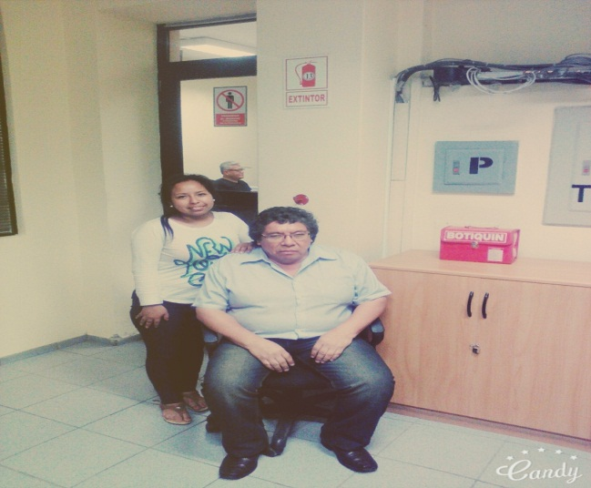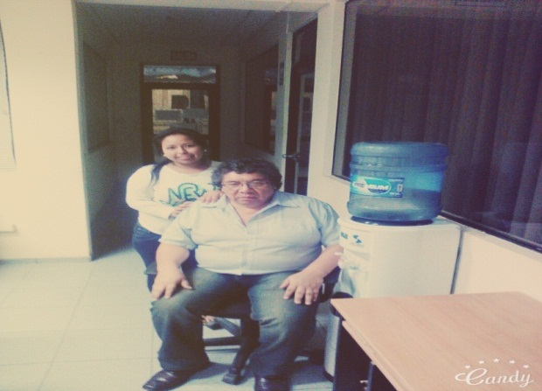

**Entrevista: Nº 10**

**Integrante: Abigail Coronel**



**Entrevistado : María Coronel**

**Edad: 62**

**Vida Afectiva**

- Como se siente ser adulto mayor. Le gusta cumplir años, sí o no, ¿Por qué?

Se siente un poco triste porque ya no tienes la fuerza cuando era una jovencita, y si le gusta cumplir años porque cada vez de su cumpleaños se reúne su familia.

- Con quienes vive y con quienes le  gustaría vivir. ¿Extraña a sus familiares?

Siempre ha vivido en el callao con su familia, tiene 3 hijas y su esposo, actualmente solo vive con una hija de 17 años y su esposo, extraña a sus dos hijas que ya son independiente.

- Que es lo que más le gusta de las personas que la tratan y que es lo que más le disgusta (ya sea en sus hogares o en los asilos).

Que su menor hija a veces le hace sentir mal con su comportamiento, es de repente por la adolescencia, eso muchas veces le pone muy triste es por ello que prefiere aveces estar en el parque que esta frente de su casa.

- Como le gustaría que lo llamaran y lo consideren.

Siempre le dicen “Mari” de cariño toda su familia y amistades, le consideran como una señora muy trabajadora y hogareña.

- Que recuerda de su pasado y cómo ve su futuro de aquí a tres años.

Recuerda mucho a su mamá pero lamentablemente falleció hace muchos años también, recuerda a su papá, ahora él vive con sus hermanos pero por problemas familiares no le dejan ver (triste). De aquí en unos años siente que estará más avanzada y con más dolores de hueso.

**Vida Cotidiana**

- Cuales es su rutina diaria, tiene algún programa de actividades diarias.

Sale a caminar, va al mercado, a veces su hija de 37 años le ayuda con las compras.

- Se sociabiliza, tiene grupo de amigos o actividades recreativas.

Cuando sale al parque muchas veces se encuentra con sus vecinas y amigas, donde se ponen a conversar mayormente en las tardes.

- Se siente útil, sigue teniendo algún tipo de responsabilidad.

Si porque ayuda en casa a su hija, le gusta cocinas y estar limpiando su casa.

- Depende económicamente de algún familiar, del gobierno o alguna entidad.

Si sus hijas mayores le dan pensión y por parte de su esposo también reciben una ayuda económica por ser jubilado en docencia.

**Cuidados de Salud Integral**

- Que enfermedades padece de manera permanente.

Sufre de artrosis que no le permite caminar como también de gastritis crónica.

- Tiene algún tipo de limitación física o de salud.

Si muchas veces tiene que detenerse cuando camina porque siente dolores muy fuertes en el hueso en las piernas y brazos. También tuvo dos oportunidades que se olvidó de donde se encontraba.

- Cuenta con algún tipo de tratamiento o cuidado especial.

Si medicamentos para dolores de hueso, desinflamantes y medicamentos.

- En que campo creen que necesitan algún apoyo o asesoría especial (salud, aseo, nutrición, etc.).

Si le gustaría que haya más apoyo para las personas mayores, además no le gustaría llegar a un asilo, porque no quiere alejarse de su familia,

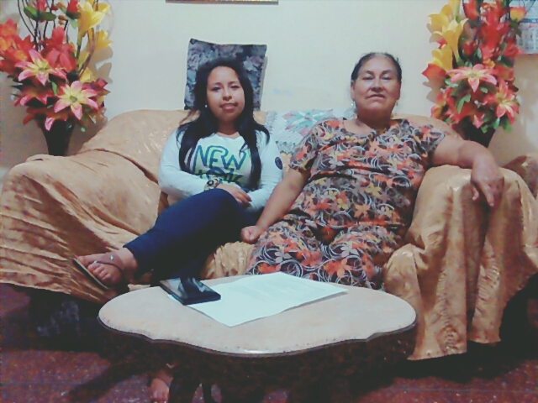

**Entrevista: Nº 11**

**Integrante: Marley Moreyra**

**Entrevistado : Manuel Narro Martinez**

**Edad: 79 años**

**Vida Afectiva**

- Como se siente ser adulto mayor. Le gusta cumplir años, sí o no, ¿Por qué?

Tranquilo, relativamente contento por estar cerca de mis hijos mis nietos y bisnietos, se cumple año más pero con salud, bienestar y con alegría

- Con quienes vive y con quienes le  gustaría vivir. ¿Extraña a sus familiares?

Con mi mujer, mi hija, mi nieta y mi bisnieto, no porque me visitan frecuentemente

- Que es lo que más le gusta de las personas que la tratan y que es lo

  que más le disgusta (ya sea en sus hogares o en los asilos).

Lo que me gusta es que intercambien opiniones, la socialización. Lo que no me gusta es que no hay el respeto al adulto mayor,  como el saludo elemental (buenos días, buenas noches...).

- Como le gustaría que lo llamaran y lo consideren.

Que me llamen por mi nombre y me consideren Como un abuelo pues... Cariñoso, querendón

- Que recuerda de su pasado y cómo ve su futuro de aquí a tres años.

Siempre buscando estudias. Habían pocas universidades e institutos superiores, era mas difícil superarse si no entrabas a la universidad. Actualmente estoy bien de salud, mi preocupación es sentirme bien. Todo bajo control médico.

**Vida Cotidiana**

- Cuales es su rutina diaria, tiene algún programa de actividades diarias.

Hacer ejercicio básico-elemental antes de la ducha, asistir a mis controles de salud o citas médicas. Resolver crucigramas. Leer constantemente libros de actualidad, social y política.

- Se sociabiliza, tiene grupo de amigos o actividades recreativas.

Permanentemente nos reunimos, amigos y ex trabajadores, a través de asociaciones.

- Se siente útil, sigue teniendo algún tipo de responsabilidad.

El desarrollo intelectual de mis nietos y bisnietos es mi preocupación constante. Prepararlos a través de consejos y orientaciones sobre su salud y desarrollo intelectual.

- Depende económicamente de algún familiar, del gobierno o alguna entidad.

Si, de mi pensión como ex trabajador de la seguridad social.

- En que piensa usted que podría desenvolverse vienen la actualidad, que le gusta hacer

aparte de sus tareas rutinarias.

Al dejar la actividad me he desempeñado como consultor en actividades del sector público en áreas laborales y de pensiones**.**

**Cuidados de Salud Integral**

- Que enfermedades padece de manera permanente.

Gracias a Dios ninguna enfermedad preexistente o de generativa a mis 79 años.

- Tiene algún tipo de limitación física o de salud.

Nuevamente gracias a Dios todavía manejo mi auto.

- Cuenta con algún tipo de tratamiento o cuidado especial.

No.

- En que campo creen que necesitan algún apoyo o asesoría especial (salud, aseo, nutrición, etc.).

Tengo atención médica en la seguridad social y en el hospital de la FAP por uno de mis hijos que es militar.

**Entrevista: Nº 12**

**Integrante: Marley Moreyra**

**Entrevistado : Irma Arana**

**Edad: 80 años**

**Vida Afectiva**

- Como se siente ser adulto mayor. Le gusta cumplir años, sí o no, ¿Por qué?

Soy una carga para hija ya que es la única que se encarga de mí, a pesar de que he criado a 5 hijos.

- Con quienes vive y con quienes le  gustaría vivir. ¿Extraña a sus familiares?

Con mi esposo, la menor de mis hijas, mi nieta y mi bisnieto, a mi primer hijo y único hombre de los 5 hijos que tengo ya que vive en Surco y no es tan frecuente sus visitas.

- Que es lo que más le gusta de las personas que la tratan y que es lo que más le disgusta (ya sea en sus hogares o en los asilos).

Me gusta que me atiendan, que estén pendiente de mí y no me gusta que me griten porque no hago ejercicios.

- Como le gustaría que lo llamaran y lo consideren.

Algunos de mis familiares me llaman Negra o negrita, y quiero que me consideren como lo que soy una buena persona que siempre ayuda a los demás.

- Que recuerda de su pasado y cómo ve su futuro de aquí a tres años.

Recuerdo cuando podía ir al mercado hace años cuando vivía en el callao y me encontraba con mis amigas y familiares, y en futuro espero volver hacerlo ya que ahora no puedo moverme sola de esta silla de ruedas.

**Vida Cotidiana**

- Cuales es su rutina diaria, tiene algún programa de actividades diarias.

Si, justamente en mi casa han puesto una barra en la pared donde durante el día me ponen ahí e intento pararme y hago esa rutina 2 veces al día, más o menos así.

- Se sociabiliza, tiene grupo de amigos o actividades recreativas.

Antes sí, ahora que estoy postrada en mueble o la silla de ruedas solo veo televisión y no te dije que es difícil salir porque yo vivo en el 5to piso.

- Se siente útil, sigue teniendo algún tipo de responsabilidad.

Ya no mucho, pero no dejo de brindar el cariño y el amor que le tengo a mis hijos, mi nietos y bisnietos.

- Depende económicamente de algún familiar, del gobierno o alguna entidad.

Si claro de mi pensión y mi esposo.

- En que piensa usted que podría desenvolverse bien en la actualidad, que le gusta hacer aparte de sus tareas rutinarias.

No lo sé y me gusta leer periódicos.

**Cuidados de Salud Integral**

- Que enfermedades padece de manera permanente.

Secuelas neurológicas, derivada de infarto cerebral

- Tiene algún tipo de limitación física o de salud.

Si, ya que no puedo caminar sin ayuda.

- Cuenta con algún tipo de tratamiento o cuidado especial.

Si tengo un terapista que viene a mi casa hacer que haga ejercicios con los brazos y la pierna que a mi parecer no me es suficiente.

- En que campo creen que necesitan algún apoyo o asesoría especial (salud, aseo, nutrición, etc.).

En mi recuperación física a través de terapias de rehabilitación.